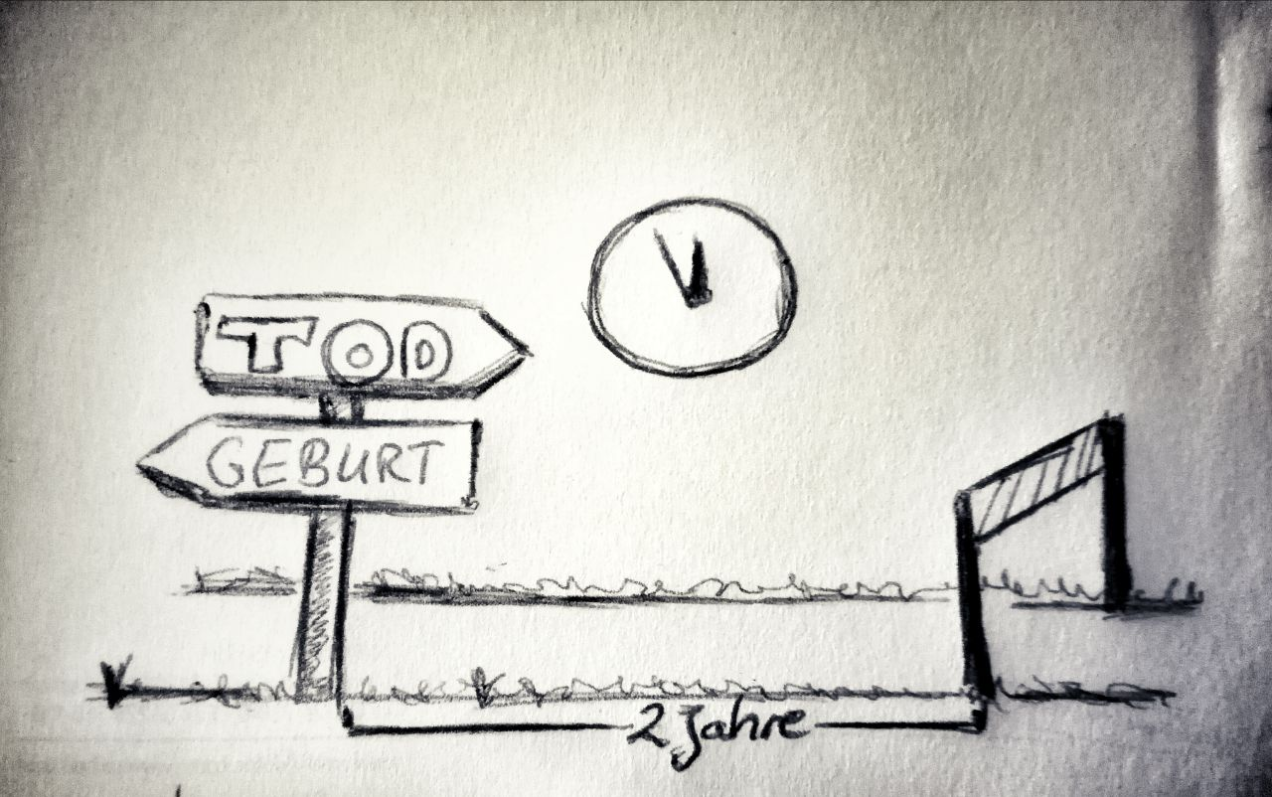 |  | 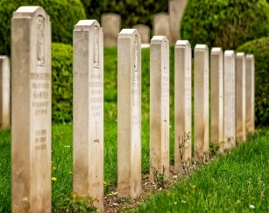
1a. Und hätte ich nur noch zwei Jahre, dann…  Was ist für mich wichtig im Leben? Welche Perspektive habe ich aus religiöser Sicht?  Religiöse Menschen haben davon oft sehr konkrete Vorstellungen: Welche besonderen Aktivitäten könnten Juden, Christen und Muslime unbedingt anstreben wollen, um sich in den letzten zwei Lebensjahren religiös zu verwirklichen? | 2a. Leben mit dem Tod im Alltag…  Wie kann ich mit der Nachricht vom bevorstehenden Tod umgehen? Wer unterstützt mich?  Es gibt Menschen und Einrichtungen, die bieten sich den Menschen, die mit der Nachricht zu sterben konfrontiert sind, als Unterstützung an. Welche Angebote werden von Juden, Christen und Muslimen gemacht, um Sterbende würdevoll zu begleiten? Wie werden die Menschen konkret unterstützt und begleitet? | 3a. Und dann kam der Tod – und dann?  Werde ich den Verlust verkraften? An wen wende ich mich?  Zu tradierten Formen der Bestattung gesellen sich aktuell digitale Formen (Online-Friedhöfe, Gedenkseiten etc.) hinzu. Welche analogen und digitalen Bestattungsrituale existieren in Judentum, Christentum und Islam? Welche Funktion erfüllen sie
Impulse (durch eigene Recherche erweiterbar!)  - Gottesreich im Leben; gottesfürchtiges Leben  - Bewahrung & Respekt vor den Leben  - Gebote, Verbote, Mitzwot:  - Halacha: Unversehrt bleiben (David Gaballe);  - 10 Gebote (in 2 Religionen)  - koscher, halal  - 5 Säulen des Islam  - Doppelgebot der Liebe (Mt 7,12)  - Gottes Eigentum (in 3 Religionne) & Ebenbild (in 2 Religionen)  - Rechenschaft vor Gott, dem Richter, Gerechtem, Barmherzigem und Strafendem | Impulse (durch eigene Recherche erweiterbar!)  - „Der Tod ist das Tor zum Licht am Ende eines mühsam gewordenen Weges“ (Franz v. Assisi)  - Gottes Eigentum (in 3 Religionne) & Ebenbild (in 2 Religionen)  - Rechenschaft vor Gott,  - dem gerechtem Richter,  - Barmherzigem und Strafendem  - Leben Gebendem & Nehmenden  - 5 Phasen des Sterbens (Elisabeth Kübler-Ross)  - Gott ist Erhalter von Körper und Seele  - Bedingungsloser Respekt vor den Leben  - Palliativmedizin (in 3 Religionen) | Impulse (durch eigene Recherche erweiterbar!)  - Nach Eintritt des Todes:  - Information an…  - Verhängen von Spiegeln (in 2 Religionen)  - traditionelle (Kleidungs-)Farbe (in 3 Religionen)  - Leichenwaschung (in2 Religionen)  - Kondolenzbesuch (in 3 Religionen)  - Zur Beisetzung (auch digitale Formen!)  - Weiße Kleidung (in 3 Religionen)  - Sarg für Erdbestattung (in 2 Religionen)  - Kippa, kleines Stück Stoff (in 1 Religion)  - Gebete, Psalmen, Segen (in 3 Religionen)  - Erde auf Sarg (in 2 Religionen ) und Lichter (in 2 Religionen)
Beachte: Zitate der Heiligen Schriften & Symbole! | Beachte: Zitate der Heiligen Schriften & Symbole! | Beachte: Zitate der Heiligen Schriften & Symbole!
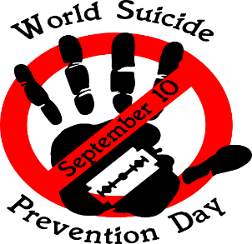 | 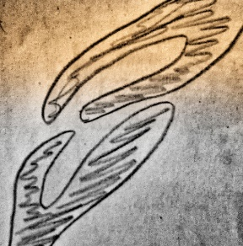 | 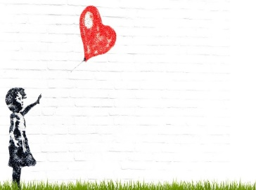
1b. Der selbstgewählte Abschied….  Welche Hilfe bekomme ich, wenn mein Leben mir nicht mehr wichtig ist? Welche Perspektive habe ich?  Manche Menschen sehen keinen Sinn mehr im Leben und begehen Suizid oder Selbstmord. Die Handlung an sich impliziert schon eine kriminalisierte Handlung. Doch wie sehen das die Religionen? Gibt es explizite Äußerungen der Heiligen Schrift oder religiöser Autoritäten? | 2b. Sterbekonzepte angesichts des Todes  Wer unterstützt mich? Wo finde ich Hilfe? Welche Möglichkeiten des Sterbens eröffnen sich Totkranken?  Religiöse Menschen und Einrichtungen, bieten den Menschen, die mit der Nachricht zu sterben konfrontiert sind, Unterstützung an. Bestimmte Konzepte werden dabei aber abgelehnt, andere befürwortet: Was ist Palliativmedizin? Was ist Euthanasie? Warum erhalten sie Zuspruch oder Ablehnung? | 3b. Eine lebendige Erinnerungskultur…  Werde ich den Verlust verkraften? Wie gestalte ich eine angemessene und lebendige Erinnerung?  Wenn ein Mensch von uns gefangen ist, bleiben große Lücken. Welche Phasen der Trauer gibt es beim Trauern? Welche (analogen/digitalen) Rituale der Religionsgemeinschaften werden in welcher Situation durchgeführt und wie?
Impulse (durch eigene Recherche erweiterbar!)  - Gottesreich im Leben; gottesfürchtiges Leben  - Bewahrung & Respekt vor den Leben  - Gebote, Verbote, Mitzwot:  - Halacha: Unversehrt bleiben (David Gaballe);  - 10 Gebote (in 2 Religionen)  - koscher, halal  - 5 Säulen des Islam  - Doppelgebot der Liebe (Mt 7,12)  - Gottes Eigentum (in 3 Religionen) & Ebenbild (in 2 Religionen)  - Rechenschaft vor Gott, dem Richter, Gerechtem, Barmherzigem und Strafendem | Impulse (durch eigene Recherche erweiterbar!)  - „Der Tod ist das Tor zum Licht am Ende eines mühsam gewordenen Weges“ (Franz v. Assisi)  - Gottes Eigentum (in 3 Religionen) & Ebenbild (in 2 Religionen)  - Rechenschaft vor Gott,  - dem gerechtem Richter,  - Barmherzigem und Strafendem  - Leben Gebendem & Nehmenden  - 5 Phasen des Sterbens (Elisabeth Kübler-Ross)  - Gott ist Erhalter von Körper und Seele  - Bedingungsloser Respekt vor den Leben  - Palliativmedizin (in 3 Religionen) | Impulse (durch eigene Recherche erweiterbar!)  - Zur Beisetzung (auch digitale Formen!)  - Weiße Kleidung (in 3 Religionen)  - Sarg für Erdbestattung (in 2 Religionen)  - Kippa, kleines Stück Stoff (in 1 Religion)  - Gebete, Psalmen, Segen (in 3 Religionen)  - Erde auf Sarg und Lichter ( je in 2 Religionen)  - Zur Nachsorge für die Trauernden:  - 5 Phasen des Sterbens (Kübler-Ross)  - Gedenken (Blogs, youtube,..)  - „Auferstehung ist unser Glaube, Wiedersehen unsere Hoffnung“ (Augustin)  - „Man wird im Jenseits mit denjenigen zusammen sein, die man liebt“ (Mohammed)
Beachte: Zitate der Heiligen Schriften & Symbole! | Beachte: Zitate der Heiligen Schriften & Symbole! | Beachte: Zitate der Heiligen Schriften & Symbole!

